Информационно-статистический обзор
рассмотренных в марте 2025 года обращений, запросов информации
и сообщений граждан, объединений граждан, в том числе юридических лиц,
поступивших в адрес Главы Колыванского района Новосибирской области
и в администрацию Колыванского района Новосибирской области,
а также результатах рассмотрения обращений и принятых по ним мерах

Рассмотрение письменных и личных обращений, устных сообщений и запросов граждан, объединений граждан, в том числе юридических лиц, поступивших в адрес Главы Колыванского района Новосибирской области и в администрацию Колыванского района Новосибирской области организовано в соответствии с Конституцией Российской Федерации, действующим федеральным и областным законодательством, муниципальными правовыми актами администрации Колыванского района Новосибирской области.

Организацию работы по объективному, всестороннему и своевременному рассмотрению обращений граждан осуществляет Общественная приемная Главы Колыванского района Новосибирской области.

В марте 2025 года в адрес Главы Колыванского района Новосибирской области
и в администрацию Колыванского района Новосибирской области через Общественную приемную Главы Колыванского района Новосибирской области поступило 24 обращения
(в феврале 2025 года - 28; в марте 2024 года - 35), в том числе:
- письменных обращений - 11 (в феврале 2025 года - 15; в марте 2024 года - 25);
- устных обращений на личных приемах Главы Колыванского района Новосибирской области - 4 (в феврале 2025 года - 0; в марте 2024 года - 4);
- обращений к специалисту общественной приемной Главы Колыванского района Новосибирской области - 2 (в феврале 2025 года - 2; в марте 2024 года - 2);
- устных сообщений и запросов в справочную телефонную службу Общественной приемной Главы Колыванского района Новосибирской области - 7 (в феврале 2025 года - 11; в марте 2024 года - 4).

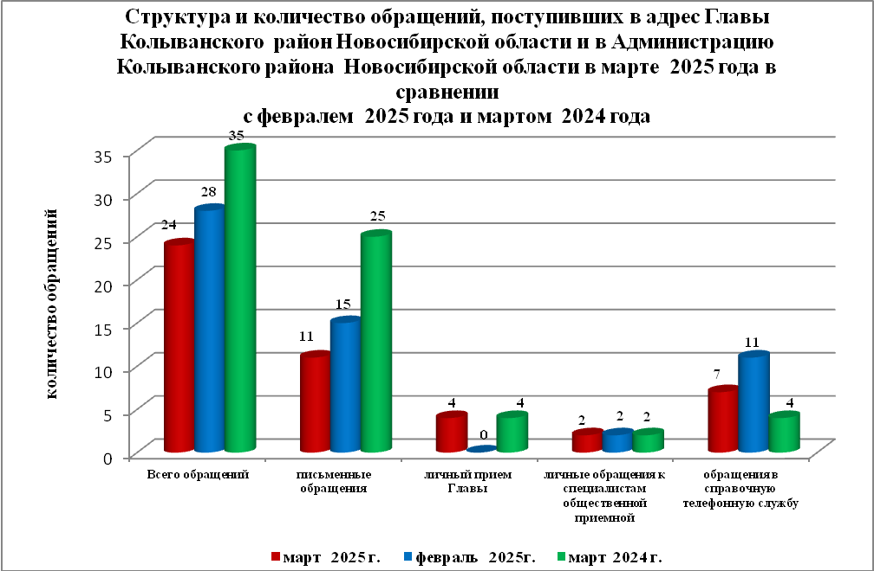

Все обращения, сообщения, запросы граждан, организаций и общественных объединений регистрируются в единой системе электронного документооборота и делопроизводства Правительства Новосибирской области.
По сравнению с февралем 2025 года общее количество письменных и устных обращений и запросов в Общественную приемную Главы Колыванского района Новосибирской области уменьшилось на 4 (14,3 % ) обращения. По сравнению с мартом 2024 года количество обращений уменьшилось на 14 обращений (31,4%).
В 24 обращениях содержатся 24 вопроса (в феврале 2025 года - 28 (32 вопроса); в марте 2024 года - 35 (39 вопросов), относящихся к тематическим разделам:
- жилищно-коммунальная сфера - 4 (16,7% от общего количества вопросов) (в феврале 2025 года – 6 (18,7%); в марте 2024 года - 7 (17,9%);
- экономическая сфера - 9 (37,5%) (в феврале 2025 года - 13 (40,6%); в марте 2024 года - 16 (41,1%);
- государство, общество, политика - 4 (16,7%) (в феврале 2025 года - 6 (18,7%); в марте 2024 года –10 (25,6%);
- социальная сфера – 5 (20,8%) (в феврале 2025 года - 4 (12,5%); в марте 2024 года - 6 (15,4%);
- оборона, безопасность, законность – 2 (8,3%) (в феврале 2025 года – 3(9,4%); в марте 2024 года – 0(0,0%)
.
Письменные обращения
В марте 2025 года в администрацию Колыванского района Новосибирской области поступило 11 письменных обращений (в феврале 2025 года - 15; в марте 2024 года –25, из них: напрямую в Общественную приёмную Главы Колыванского района 5 (в феврале 2025- 10, в марте 2024 года- 20), 6 из вышестоящих органов (в феврале 2025 года – 5; в марте 2024 года – 5)
Количество письменных обращений в марте 2025 года уменьшилось на 26,7% (на 4 обращения) в сравнении с февралем 2025 года и уменьшилось на 44,0% (на 14 обращений) в сравнении с мартом 2024 года

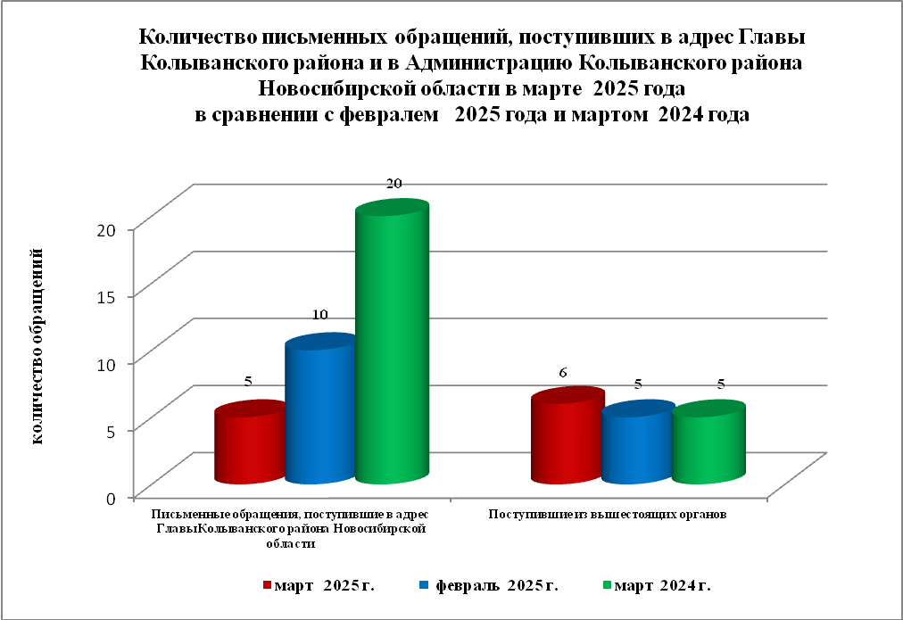

По видам письменные обращения подразделяются на:
- заявления - 8 (72,3%) (в феврале 2025 года - 11(63,6%); в марте 2024 года - 22 (88,0%);
- запросы - 3 (27,3%) (в феврале 2025 года – 4(36,4%); в марте 2024 года – 12,0%);
- не обращение - 0 (в феврале 2025 года – 0; в марте 2024 года - 0).

В 5 письменных обращениях, поступивших непосредственно в Общественную приемную Главы Колыванского района содержатся 5 вопросов (в феврале 2025 года – 10 (11 вопросов); в марте 2024 года – 20 (22 вопроса) относящихся к тематическим разделам:
- жилищно-коммунальная сфера - 0 (0,0% от общего количества вопросов) (в феврале 2025 года – 1 (4,5%), в марте 2024 года – 2 (9,1,%);
- экономическая сфера (хозяйственная деятельность, природные ресурсы и охрана окружающей природной среды) – 2 (40,0%)(в феврале 2025 года - 7 (38,7%),в марте 2024 года - 10 (31,8%);
- государство, общество, политика (конституционный строй, основы государственного управления) - 2 (40,0%) (в феврале 2025 года - 0 (0,0%), в марте 2024 года - 5 (22,7%);
- социальная сфера (социальное обеспечение, социальное страхование, здравоохранение физкультура, спорт) – 1 (20,0%), (в январе 2025 года - 5 (33,4%), в феврале 2024 года – 2( 11,1%);
- оборона, безопасность, законность – 0 (0,0%) (в феврале 2025 года – 1(5,6%), в марте 2024 года - 0(0,0%).
В марте 2025 года из вышестоящих органов (Управление по работе с обращениями граждан – общественной приемной Губернатора области) поступило 6 обращений, связанное с тематическим разделом:
- жилищно-коммунальная сфера – 0;
- экономическая сфера (хозяйственная деятельность) – 2;
- государство, общество, политика (основы государственного управления) – 2;
- социальная сфера (образование, наука, культура) – 2;

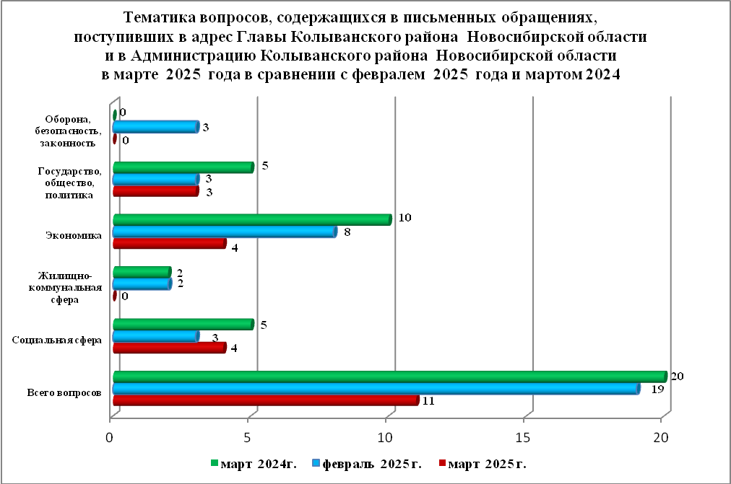

Контроль за своевременным, объективным и полным рассмотрением обращений осуществляют заместители Главы администрации Колыванского района Новосибирской области, специалист Общественной приемной. Обращение снимается с контроля в том случае, если дан полный и объективный ответ, согласованный первым заместителем или заместителями главы администрации и подписанный Главой администрации Колыванского района Новосибирской области.
По результатам рассмотрения вопросов, содержащихся в письменных обращениях:
- разъяснено – 9 (80,2%), (в февале 2025 года 14(92,8%), в марте 2024 года 20 (80,0%)
- на контроле –2 (19,8%), (в феврале 2025 года 1 (7,2%), в марте 2024 года 5 (20,0%)

Личный приём граждан
В администрации Колыванского района Новосибирской области установлен единый день личного приёма граждан Главой Колыванского района Новосибирской области - каждая пятница месяца с 10.00 до 13.00.
В марте 2024 года на личный приём к Главе Колыванского района Новосибирской области обратилось 4 гражданина (в феврале 2025 года - 0; в марте 2024 года – 4).
Вопросы, поднимаемые гражданами в ходе личного приема Главой Колыванского района Новосибирской области, связаны с тематическим разделом:
- жилищно-коммунальная сфера (коммунальное хозяйство) - 1 (25,0% от общего количества вопросов) (в феврале 2025 года – 0 (0,0%), в марте 2024 года – 0 (0,0 %);
- экономическая сфера - 1 (25,0%) (в феврале 2025 года – 0 (0,0%), в марте 2024 года - 4 (100,0%);
- государство, общество, политика – 0 (0,0%) (в феврале 2025 года - 0, в марте 2024 года – 0 (0,0%);
- социальная сфера – 0 (0,0%), (в феврале 2025 года - 0 (0,0%), в марте 2024 года – 0(0,0%);
- оборона, безопасность, законность (оборона) - 2 (50%), (в феврале 2025 года – 0 (0,0%), в марте 2024 года -0(0,0%).
Администрация Колыванского района Новосибирской области готова в постоянном режиме применять систему личного приема граждан на базе специального программного обеспечения по проведению личного приема в режиме видео-конференц-связи, аудио-связи (СПО УАРМ ОДПГ). В арте 2025 года личный прием в режиме видео-конференц-связи не проводился.

Устные сообщения и запросы в справочную телефонную службу Общественной приёмной Главы Колыванского района Новосибирской области

В марте 2025 года в справочную телефонную службу от граждан поступило 7 сообщений, запросов (в феврале 2025 года - 11; в марте 2024 года – 4).

С 01.09.2017 года в администрации Колыванского района Новосибирской области внедрена система приёма и обработки в реальном режиме времени электронных сообщений, поступивших в форме смс-сообщений по справочному телефонному номеру справочной телефонной службы администрации Колыванского района Новосибирской области.
В марте 2025 года смс-сообщения в администрацию Колыванского района Новосибирской области не поступали.

Приём граждан специалистом
Общественной приёмной Главы Колыванского района Новосибирской области

В марте 2025 года к специалисту Общественной приёмной Главы Колыванского района Новосибирской области обратилось 2 гражданина (в феврале 2025 года - 2; в марте 2024 года -2)

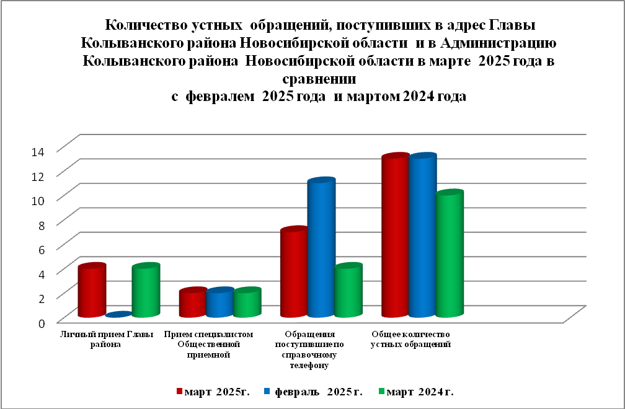

Контроль за соблюдением порядка рассмотрения обращений, оказание методической помощи в организации работы с обращениями, запросами информации

По состоянию на 01.04.2025 года в администрации Колыванского района Новосибирской области обращений, поставленных на контроль Общественной приемной Главы Колыванского района Новосибирской области, с истекшими сроками рассмотрения нет.

